Лабораторная работа №6

Дисциплина: Архитектура компьютеров

Воронов Александр Валерьевич

Содержание

# 1 Цель работы

Целью данной лабораторной работы является освоение арифметических инструкций языка ассемблера NASM.

# 2 Задание

1. Символьные и численные данные в NASM.
2. Выполнение арифметических операций в NASM.
3. Задание для самостоятельной работы.

# 3 Теоретическое введение

Большинство инструкций на языке ассемблера требуют обработки операндов. Адрес операнда предоставляет место, где хранятся данные, подлежащие обработке. Это могут быть данные хранящиеся в регистре или в ячейке памяти. Далее рассмотрены все существующие способы задания адреса хранения операндов – способы адресации. Существует три основных способа адресации: • регистровая адресация; • непосредственная адресация; • адресация памяти. Схема команды целочисленного сложения add (от англ. addition - добавление) выполняет сложение двух операндов и записывает результат по адресу первого операнда. Команда add работает как с числами со знаком, так и без знака. Допустимые сочетания операндов для команды add аналогичны сочетаниям операндов для команды mov. Так, например, команда add eax,ebx прибавит значение из регистра eax к значению из регистра ebx и запишет результат в регистр eax.Команда целочисленного вычитания sub (от англ. subtraction – вычитание) работает аналогично команде add. Довольно часто при написании программ встречается операция прибавления или вычитания единицы. Прибавление единицы называется инкрементом, а вычитание — декрементом. Для этих операций существуют специальные команды: inc (от англ. increment) и dec (от англ. decrement), которые увеличивают и уменьшают на 1 свой операнд. Операндом может быть регистр или ячейка памяти любого размера. Команды инкремента и декремента выгодны тем, что они занимают меньше места, чем соответствующие команды сложения и вычитания. Умножение и деление, в отличии от сложения и вычитания, для знаковых и беззнаковых чисел производиться по-разному, поэтому существуют различные команды. Для беззнакового умножения используется команда mul, для знакового умножения используется команда imul. Ввод информации с клавиатуры и вывод её на экран осуществляется в символьном виде. Кодирование этой информации производится согласно кодовой таблице символов ASCII. ASCII – сокращение от American Standard Code for Information Interchange (Американский стандартный код для обмена информацией). Согласно стандарту ASCII каждый символ кодируется одним байтом. Для выполнения лабораторных работ в файле in_out.asm реализованы подпрограммы для преобразования ASCII символов в числа и обратно. Это: • iprint – вывод на экран чисел в формате ASCII, перед вызовом iprint в регистр eax необходимо записать выводимое число (mov eax,). • iprintLF – работает аналогично iprint, но при выводе на экран после числа добавляет к символ перевода строки. • atoi – функция преобразует ascii-код символа в целое число и записает результат в регистр eax, перед вызовом atoi в регистр eax необходимо записать число (mov eax,).

# 4 Выполнение лабораторной работы

## 4.1 Символьные и численные данные в NASM

Сначала создаю каталог для программ лабораторной работы № 6, перехожу в него и создаю файл lab6-1.asm (рис. 1).

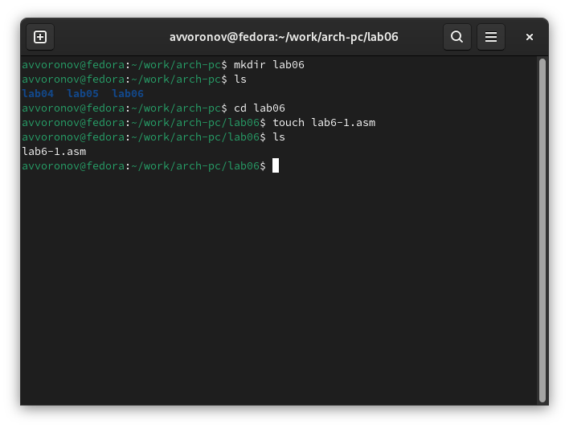

Рис. 1: Создание каталога и файла

Ввожу в файл lab6-1.asm текст программы из листинга, далее создаю исполняемый файл и запускаю его (рис. 2).

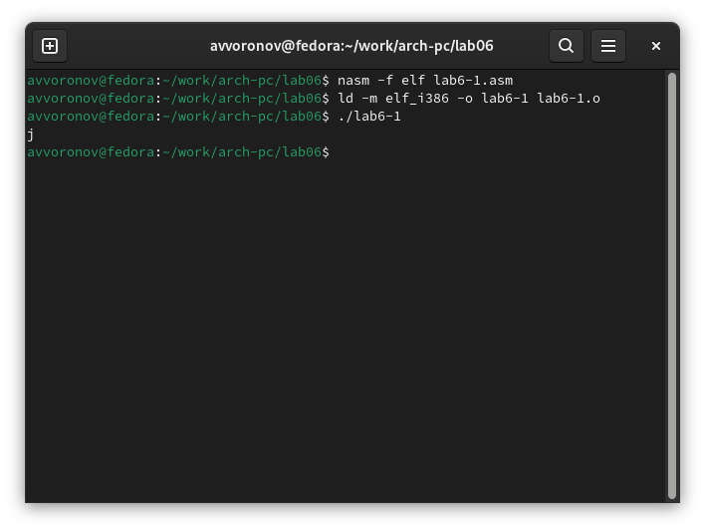

Рис. 2: Запуск файла

Затем изменяю текст программы и вместо символов, записываю в регистры числа: ‘6’, ‘4’ заменяю на 4, 6. Создаю исполняемый файл и запускаю его (рис. 3). Это символ перевода строки, он не отображается при выводе на экран.

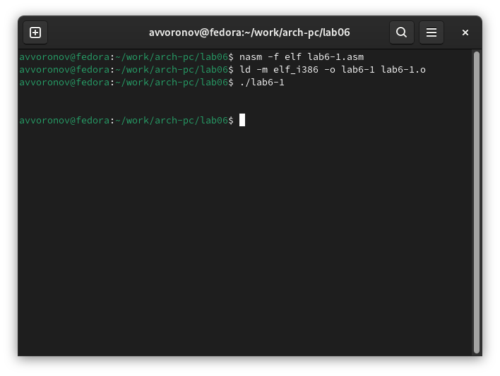

Рис. 3: Запуск файла

Далее создаю файл lab6-2.asm в каталоге ~/work/arch-pc/lab06 и ввожу в него текст программы из листинга. Создаю исполняемый файл и запускаю его (рис. 4).

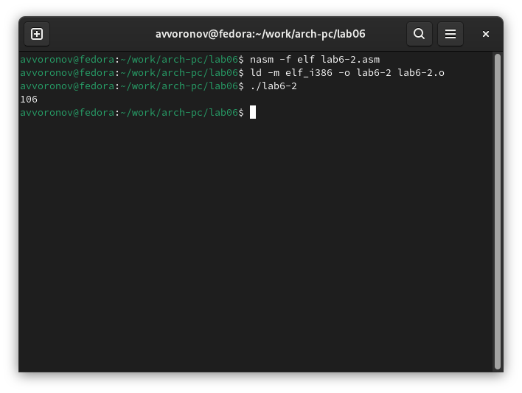

Рис. 4: Запуск файла

Аналогично предыдущему примеру изменяю символы на числа. Создаю исполняемый файл и запускаю его (рис. 5). Программа складывает числа 6 и 4, поэтому вывод 10.

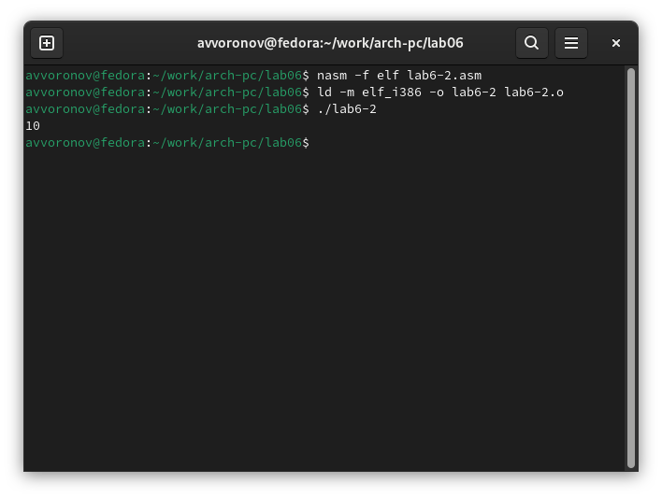

Рис. 5: Запуск файла

Заменяю функцию iprintLF на iprint, создаю исполняемый файл и запускаю его (рис. 6). Вывод функций отличается тем, что iprint не добавляет в выводе символ переноса строки.

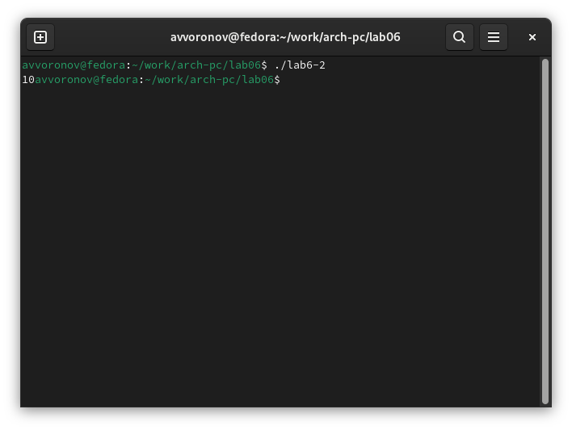

Рис. 6: Запуск файла

Затем создаю файл lab6-3.asm в каталоге ~/work/arch-pc/lab06. Ввожу текст программы из листинга 6.3 в lab6-3.asm (рис. 7).

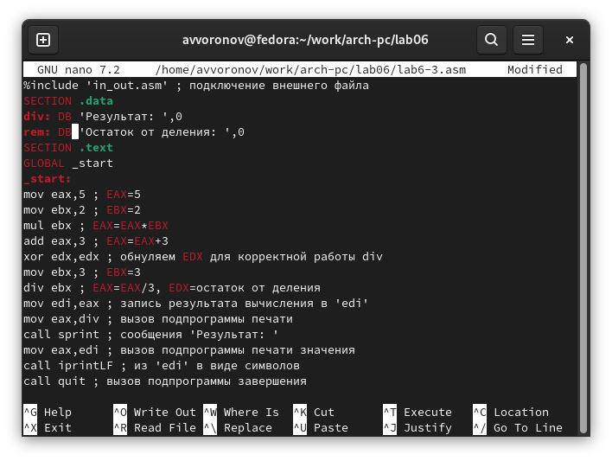

Рис. 7: Ввод текста из листинга

Создаю исполняемый файл и запускаю его (рис. 8).

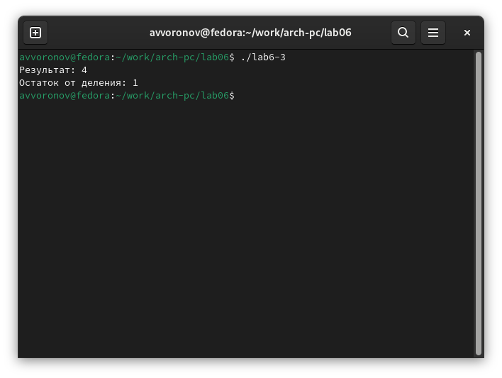

Рис. 8: Запуск файла

Изменяю текст программы для вычисления выражения f(x) = (4 * 6 + 2)/5. Создаю исполняемый файл и проверяю его работу (рис. 9).

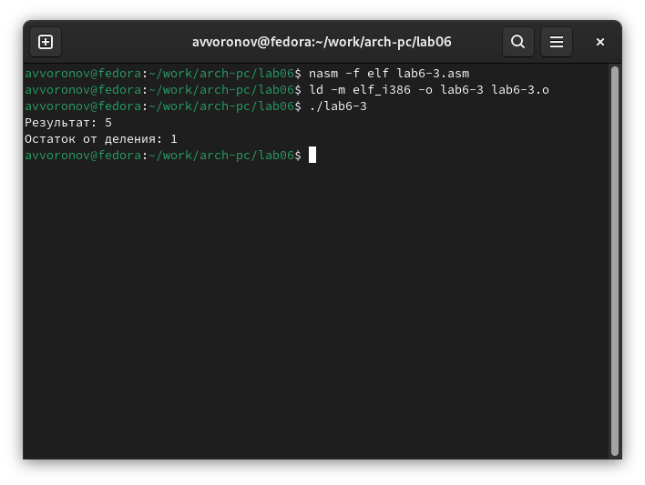

Рис. 9: Запуск файла

Далее делаю программу вычисления варианта задания для самостоятельной работы по номеру студенческого билета. Создаю файл variant.asm в каталоге ~/work/arch-pc/lab06. Ввожу текст программы из листинга 6.4 в файл variant.asm (рис. 10).

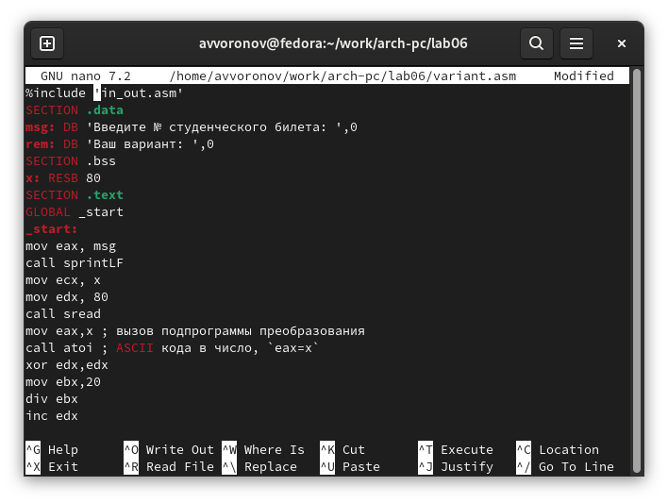

Рис. 10: Ввод текста из листинга

Создаю исполняемый файл и запускаю его (рис. 11).

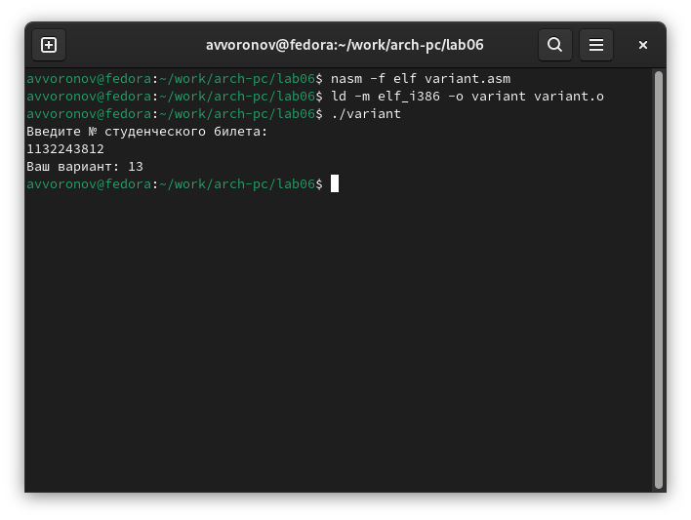

Рис. 11: Запуск файла

## 4.2 Ответы на вопросы:

1. За вывод на экран сообщения ‘Ваш вариант:’ отвечают следующие строки: mov eax,rem call sprint
2. mov ecx, x используется, чтобы положить адрес вводимой строки в регистр, mov edx, 80 используется для записи в регистр длины вводимой строки, call sread вызывает подпрограмму из внешнего файла, чтобы вводить сообщения с клавиатуры.
3. Используется для вызова подпрограммы из внешнего файла, которая преобразует ascii-код символа в целое число и записывает результат в регистр.
4. За вычисление варианта отвечают следующие строки: xor edx,edx mov ebx,20 div ebx inc edx
5. В регистр edx.
6. inc edx используется для увеличения значения регистра edx на 1.
7. За вывод на экран результатов вычислений отвечают следующие строки: mov eax,edx call iprintLF

## 4.3 Задание для самостоятельной работы

Сначала создаю файл lab6-4.asm в каталоге ~/work/arch-pc/lab06. Далее ввожу в файл текст программы для вычисления значения выражения (8x + 6)*10 (вариант 13) (рис. 12).

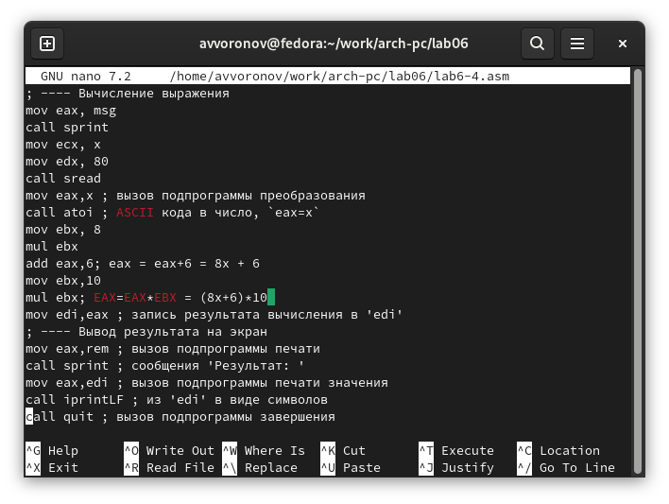

Рис. 12: Ввод текста программы

Создаю и запускаю исполняемый файл. При вводе x1=1, вывод - 140. При вводе x2=4, вывод - 380 (рис. 13).

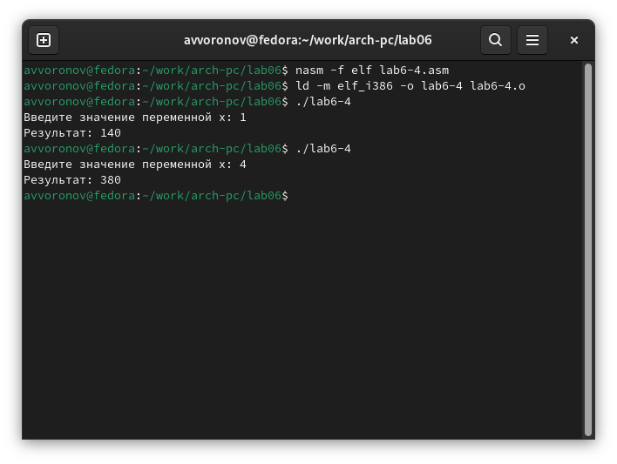

Рис. 13: Запуск файла

# 5 Выводы

В ходе данной лабораторной работы я освоила арифметические инструкции языка ассемблера NASM.

# Список литературы